МИНИСТЕРСТВО ТРАНСПОРТА РОССИЙСКОЙ ФЕДЕРАЦИИ

ТРАНСПОРТ РОССИИ

информационно-статистический бюллетень

январь-март 2019 года

МОСКВА 2019 год

Содержание

I. Основные макроэкономические показатели социально- экономического развития России за январь-март 2019 года 4
II. Основные показатели реализации Транспортной стратегии Российской Федерации на период до 2030 года 6
1. Услуги транспорта 6
1.1. Перевозки пассажиров транспортом общего пользования 6
1.2. Пассажирооборот транспорта общего пользования 6
1.3. Перевозки грузов по видам транспорта 8
1.3.1. Отправление грузов водным транспортом общего пользования в районы Крайнего Севера и приравненные к ним местности 9
1.3.2. Объем перевозок грузов железнодорожным транспортом по видам грузов 10
1.3.3. Перевезено грузов грузовыми автомобилями крупных и средних предприятий в январе-марте 2019 года по федеральным округам 12
1.3.4. Перевозки грузов крупных и средних организаций автомобильного транспорта в январе-марте 2019 года по федеральным округам 13
1.4. Объем перевалки грузов в морских портах Российской Федерации 14
1.5. Грузооборот по видам транспорта 15
1.5.1. Грузооборот грузовых автомобилей крупных и средних предприятий в январе-марте 2019 года по федеральным округам 16
1.5.2. Грузооборот крупных и средних организаций автомобильного транспорта в январе-марте 2019 года по федеральным округам 18
1.6. Объем внешней торговли транспортными услугами (по методологии платежного баланса) в отраслях транспортного комплекса за 2018 год 19
2. Индексы цен и транспортных тарифов 23
2.1. Индексы цен в отдельных секторах экономики 23
2.2. Индексы тарифов на грузовые перевозки в марте 2019 года 25
2.3. Индексы тарифов на грузовые перевозки в марте 2019 года по федеральным округам (без трубопроводного транспорта) 26
2.4. Индексы тарифов на услуги пассажирского транспорта в марте 2019 года 27
3. Аварийность на транспорте 29
4. Регистрация железнодорожного подвижного состава 29
5. Инвестиции в транспортном комплексе 30
5.1. Сведения о финансировании мероприятий федеральной целевой программы «Развитие транспортной системы России (2010-2021 годы)», интегрированных в пилотную государственную программу Российской Федерации «Развитие транспортной системы», о ходе заключения контрактов и выполнении мероприятий федеральной целевой программы (в денежном выражении) 30
за I квартал 2019 года 30
6. Бюджетное финансирование 37
6.1. Объем бюджетного финансирования в сфере транспорта в 2019 году 37
6.2. Исполнение федерального бюджета в сфере транспорта в 2019 году 41
7. Труд на транспорте 42
7.1. Среднесписочная численность работников крупных и средних организаций транспортного комплекса (без внешних совместителей) за январь - март 2018 и 2019 годов 42
7.2. Среднемесячная начисленная заработная плата (без выплат социального характера) по видам экономической деятельности за январь-март 2018 и 2019 годов 44
8. Решение межведомственных задач транспортного комплекса 47
8.1. Производство отдельных видов транспортных средств и оборудования в январе-марте 2019 года 47

I. Основные макроэкономические показатели социально- экономического развития России за январь-март 2019 года

 | март  2019 года | Январь-март 2019 года  в % к  январю-марту 2018 года | март  2019 года  к марту 2018 года в %
Валовой внутренний продукт, млрд.рублей | 103875,8¹⁾ |  | 102,3²⁾
Индекс выпуска товаров и услуг по базовым видам экономической деятельности |  | 100,7 | 99,9
Индекс промышленного производства ³⁾ |  | 102,1 | 101,2
Продукция сельского хозяйства, млрд.рублей | 284,3 | 101,1 | 101,5
Грузооборот транспорта⁴⁾, млрд. т-км | 491,7 | 102,1 | 101,9
Оборот розничной торговли, млрд. рублей | 2668,0 | 101,8 | 101,6
Инвестиции в основной капитал, млрд. рублей | 17595,0⁵⁾ |  | 104,3²⁾
Индекс потребительских цен |  | 105,2 | 105,3
Индекс цен производителей промышленных товаров³⁾ |  | 110,0 | 110,9
Реальные располагаемые денежные доходы⁶⁾ |  | 97,7
Среднемесячная начисленная заработная плата работников организаций (номинальная), рублей | 45000⁷⁾ | 105,6⁷⁾ | 105,2⁷⁾

- Данные за 2018 г. (вторая оценка).
- 2018 г. в % к 2017 году.
- По видам деятельности «Добыча полезных ископаемых», «Обрабатывающие производства», «Обеспечение электрической энергией, газом и паром; кондиционирование воздуха», «Водоснабжение; водоотведение, организация сбора и утилизации отходов, деятельность по ликвидации загрязнений».
- Без промышленного железнодорожного транспорта.
- Данные за январь-декабрь 2018годa.
- Оценка.
- Предварительные данные.

Индексы основных показателей производства товаров и услуг
в январе-марте 2019 и в январе-марте 2018 годов,
в % к аналогичному периоду предыдущего года
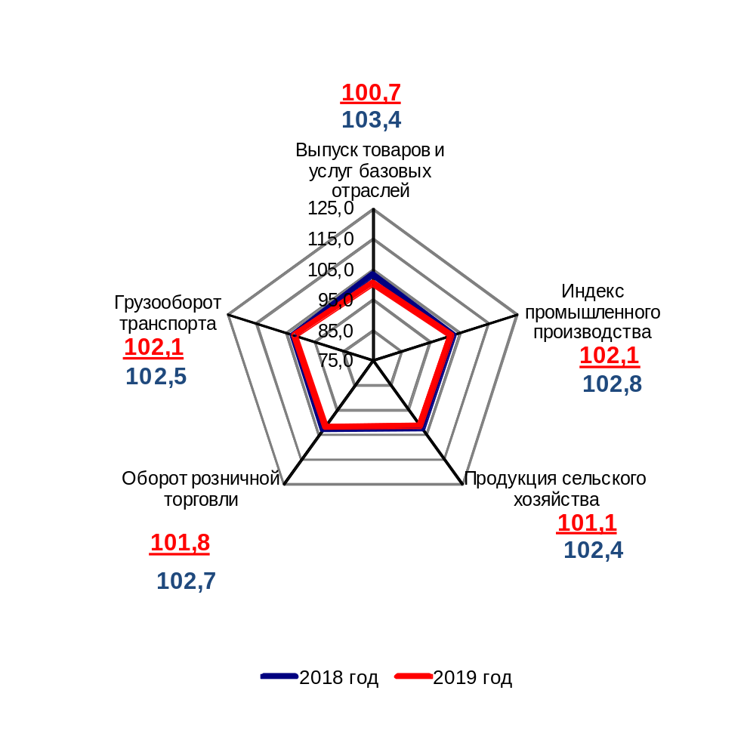

II. Основные показатели реализации Транспортной стратегии
Российской Федерации на период до 2030 года

1. Услуги транспорта¹⁾

1.1. Перевозки пассажиров транспортом общего пользования
(миллионов человек)
 | Январь-  март  2018 г. | Январь-  март  2019 г. | Январь-март 2019 г. в % к январю-марту 2018 г.
Транспорт отраслей  Минтранса России | 2861,2 | 2803,0 | 98,0
в том числе:
автомобильный  (автобусный) | 2585,8 | 2516,8 | 97,3
морской | 1,684 | 1,080 | 64,1
внутренний водный | 0,441 | 0,336 | 76,3
воздушный, из него: | 22,17 | 24,75²⁾ | 111,6
внутренние перевозки | 13,56 | 14,81 | 109,2
железнодорожный, из него: | 251,1 | 260,0 | 103,5
пригородные (включая  внутригородские)  перевозки | 229,1 | 236,5 | 103,2

1.2. Пассажирооборот транспорта общего пользования
(миллиардов пассажиро-километров)
 | Январь-  март  2018 г. | Январь-  март  2019 г. | Январь-март 2019 г. в % к январю-марту 2018 г.
Транспорт отраслей  Минтранса России | 108,2 | 111,4 | 103,0
в том числе:
автомобильный  (автобусный) | 27,10 | 26,88 | 99,2
морской | 0,008 | 0,006 | 67,4
внутренний водный | 0,003 | 0,002 | 90,6
воздушный, из него: | 57,0 | 64,8²⁾ | 113,7
внутренние перевозки | 23,54 | 26,29 | 111,7
железнодорожный, из него: | 24,08 | 24,74 | 102,7
пригородные (включая  внутригородские)  перевозки | 6,3 | 7,2 | 114,3
¹⁾ Предварительные данные Росстата.
²⁾ По данным Росавиации.
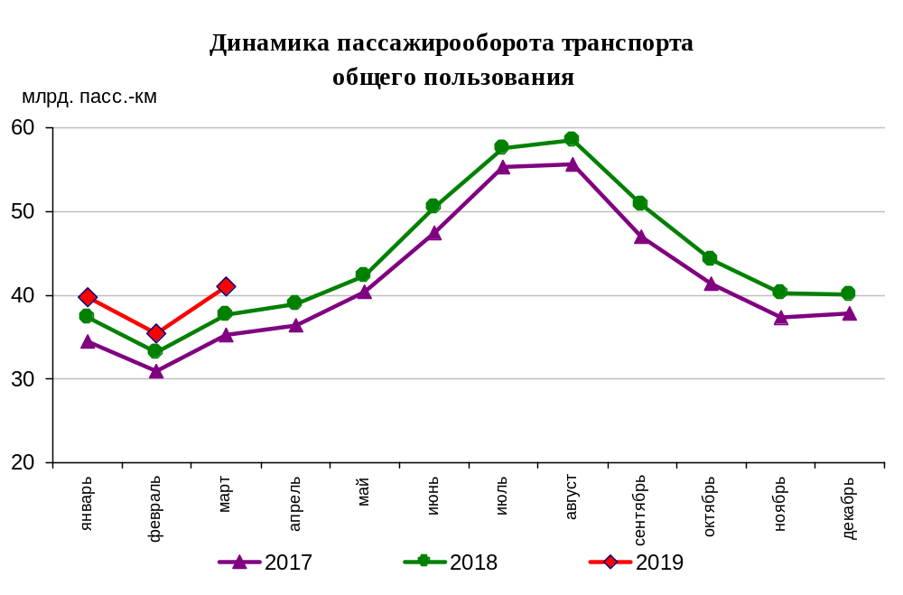

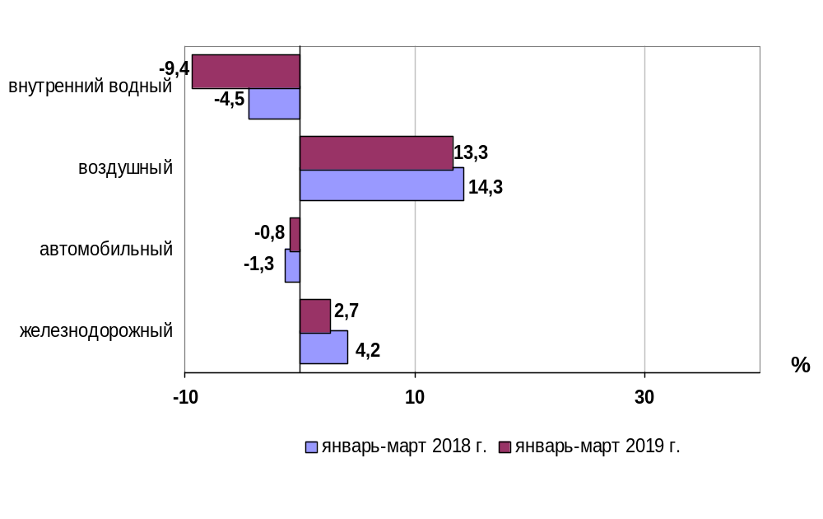
Динамика пассажирооборота по видам транспорта
в январе-марте 2019 и в январе-марте 2018 годов,
в % к аналогичному периоду предыдущего года

1.3. Перевозки грузов по видам транспорта
(миллионов тонн)
 | Январь-  март  2018 г. | Январь-  март  2019 г. | Январь-март 2019г. в % к январю-марту  2018 г.
Транспорт всех отраслей экономики | 1747,0 | 1728,5 | 98,9
в том числе:
Транспорт отраслей  Минтранса России | 1433,3 | 1422,2 | 99,2
железнодорожный¹⁾ | 316,8 | 319,0 | 100,7
автомобильный | 1104,4 | 1091,6 | 98,8
морской | 5,12 | 4,82 | 94,2
внутренний водный | 6,76 | 6,49 | 96,1
воздушный | 0,257 | 0,241 | 94,0
Транспорт других министерств и ведомств
трубопроводный | 313,7 | 306,3 | 97,7

Коммерческие перевозки грузов по видам транспорта
(миллионов тонн)
 | Январь-  март  2018 г. | Январь-  март  2019 г. | Январь-март 2019г. в % к январю-марту  2018 г.
Транспорт отраслей  Минтранса России | 692,8 | 657,0 | 94,9
железнодорожный¹⁾ | 316,8 | 319,0 | 100,7
автомобильный | 363,9 | 326,4 | 89,7
морской | 5,12 | 4,82 | 94,2
внутренний водный | 6,76 | 6,49 | 96,1
воздушный | 0,257 | 0,241 | 94,0

¹⁾ Перевозка грузов по путям общего пользования.

Объем коммерческих перевозок грузов по видам транспорта
в январе-марте 2019 и в январе-марте 2018 годов,
в % к аналогичному периоду предыдущего года
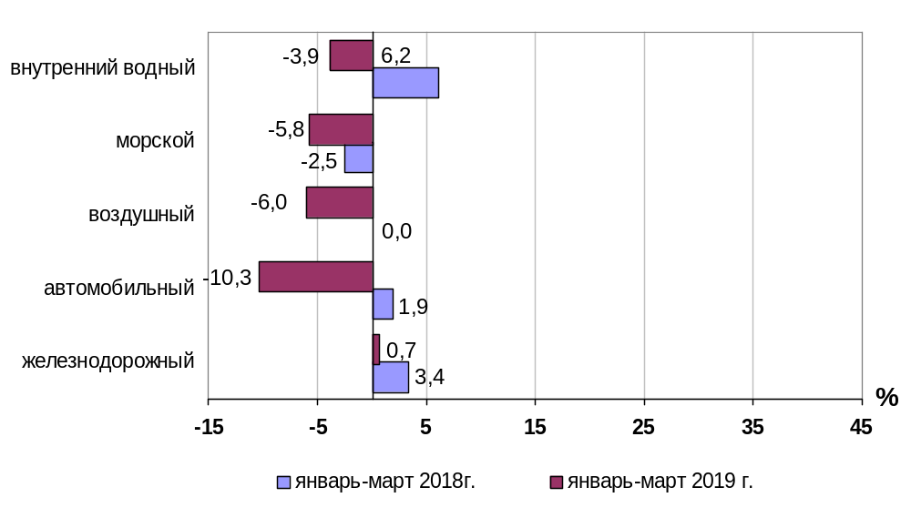

1.3.1. Отправление грузов водным транспортом общего пользования в
районы Крайнего Севера и приравненные к ним местности
(тысяч тонн)
 | Январь-март  2019 года,  тыс. тонн | Январь-март 2019 года в % к январю-марту  2018 года
Отправлено грузов водным транспортом | 1 698,7 | 146,7
в том числе:  морским | 1 697,5 | 146,6
внутренним водным | 1,2 | -
из них:  сухогрузов | 418,7 | 113,3
морским | 417,5 | 113,0
внутренним водным | 1,2 | -
наливных грузов | 1 280,0 | 162,4
морским | 1 280,0 | 162,4
внутренним водным | - | -
лесных грузов в плотах  внутренним водным | - | -

1.3.2. Объем перевозок грузов железнодорожным транспортом
по видам грузов

(млн. тонн)
 | Январь-  март  2018 года | Январь-  март  2019 года | % изменения январь-март 2019 года к январю-марту 2018 года
Отправлено грузов - всего  из них: | 316, 8 | 319,0 | 100,7
каменный уголь | 95,0 | 97,1 | 100,2
кокс | 2 ,7 | 2, 8 | 103,0
нефть и нефтепродукты | 60, 2 | 60,7 | 100,7
руда железная и марганцевая | 27, 2 | 29,3 | 107,5
руда цветная | 4, 8 | 4,6 | 96,0
черные металлы | 19,8 | 16,4 | 83,1
лом черных металлов | 2,5 | 2, 8 | 112,2
химические и минеральные удобрения | 15,3 | 15,5 | 101,4
строительные грузы | 28,8 | 27, 2 | 94,7
цемент | 4,5 | 4,6 | 102,3
лесные грузы | 11,4 | 11,0 | 96,8
зерно и продукты перемола | 7,8 | 6,7 | 86,2
импортные грузы | 2,4 | 2, 6 | 110,9
прочие грузы | 35,1 | 35,4 | 100,8

Динамика перевозок отдельных видов грузов железнодорожным транспортом
в январе – марте 2018 и 2019 годов

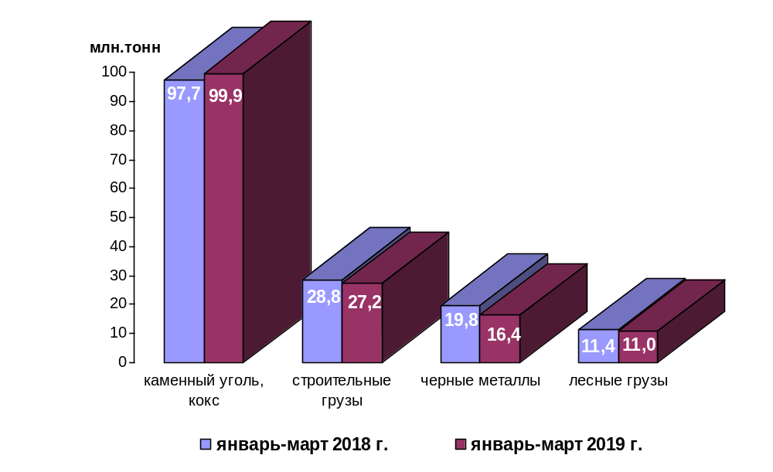

1.3.3. Перевезено грузов грузовыми автомобилями крупных и средних предприятий¹⁾ в январе-марте 2019 года по федеральным округам

 | тыс. тонн | в % к январю-марту 2018 года²⁾
Российская Федерация | 251 983,6 | 92,5
Центральный федеральный округ | 54 521,0 | 102,3
Северо-Западный федеральный округ | 28 649,9 | 100,5
Южный федеральный округ | 15 289,3 | 90,6
Северо-Кавказский федеральный округ | 5 005,0 | 102,4
Приволжский федеральный округ | 40 835,3 | 91,7
Уральский федеральный округ | 47 058,1 | 75,4
Сибирский федеральный округ | 39 813,7 | 104,2
Дальневосточный федеральный округ | 20 811,3 | 87,7

¹⁾ Всех видов деятельности.

²⁾ По сопоставимому кругу организаций.

1.3.4. Перевозки грузов крупных и средних организаций автомобильного транспорта в январе-марте 2019 года по федеральным округам

 | тыс. тонн | в % к январю-марту 2018 года¹⁾
Российская Федерация | 48 569,4 | 98,8
Центральный федеральный округ | 6 814,2 | 118,9
Северо-Западный федеральный округ | 4 790,2 | 70,0
Южный федеральный округ | 4 440,9 | 86,7
Северо-Кавказский федеральный округ | 398,6 | 187,0
Приволжский федеральный округ | 10 616,9 | 97,2
Уральский федеральный округ | 6 790,4 | 98,1
Сибирский федеральный округ | 12 525,2 | 111,7
Дальневосточный федеральный округ | 2 193,0 | 101,1

¹⁾ По сопоставимому кругу организаций.

1.4. Объем перевалки грузов в морских портах Российской Федерации
(миллионов тонн)
 | Январь-  март  2018 г. | Январь-  март  2019 г. | Январь-март 2019 г. в % к январю-марту 2018 г.
Всего грузов | 192,8 | 201,8 | 104,7
в том числе:
сухогрузы | 88,2 | 87,1 | 98,7
из них грузы в контейнерах | 12,48 | 13,42 | 107,5
наливные | 104,6 | 114,7 | 109,7

Объем перевалки грузов в морских портах
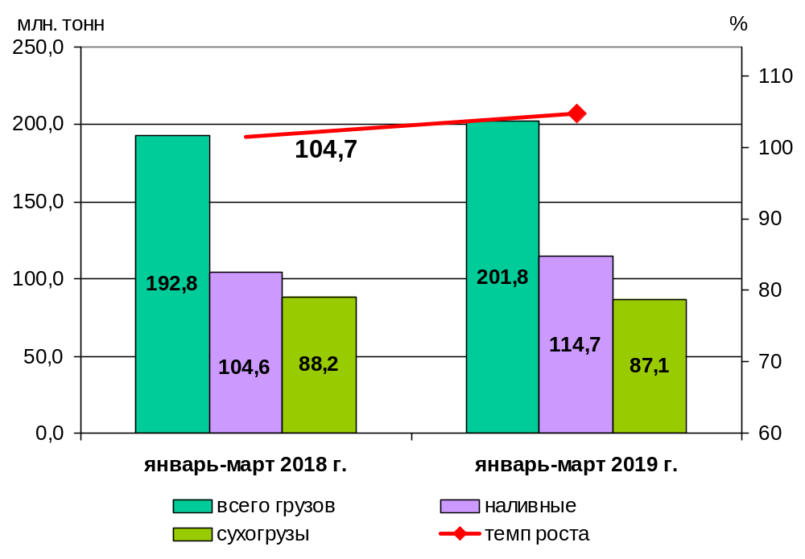

1.5. Грузооборот по видам транспорта
(миллиардов тонно-километров)
 | Январь-  март  2018 г. | Январь-  март  2019 г. | Январь-март 2019 г. в % к январю-марту 2018 г.
Транспорт всех отраслей экономики | 1383,7 | 1412,7 | 102,1
в том числе:
Транспорт отраслей  Минтранса России | 708,2 | 725,7 | 102,5
железнодорожный¹⁾ | 636,8 | 651,9 | 102,4
автомобильный | 55,2 | 57,1 | 103,4
морской | 9,01 | 8,86 | 98,4
внутренний водный | 5,42 | 6,25 | 115,2
воздушный | 1,735 | 1,577²⁾ | 90,9
Транспорт других министерств и ведомств
трубопроводный | 675,5 | 687,0 | 101,7

Коммерческий грузооборот по видам транспорта
(миллиардов тонно-километров)
 | Январь-  март  2018 г. | Январь-  март  2019 г. | Январь-март 2019 г. в % к январю-марту 2018 г.
Транспорт отраслей  Минтранса России | 683,4 | 700,9 | 102,6
железнодорожный¹⁾ | 636,8 | 651,9 | 102,4
автомобильный | 30,4 | 32,3 | 106,5
морской | 9,00 | 8,86 | 98,4
внутренний водный | 5,42 | 6,25 | 115,2
воздушный | 1,735 | 1,577²⁾ | 90,9

¹⁾ Грузооборот железнодорожного транспорта по путям общего пользования.
²⁾ По данным Росавиации.

Динамика коммерческого грузооборота транспорта
(без трубопроводного и железнодорожного транспорта необщего пользования)

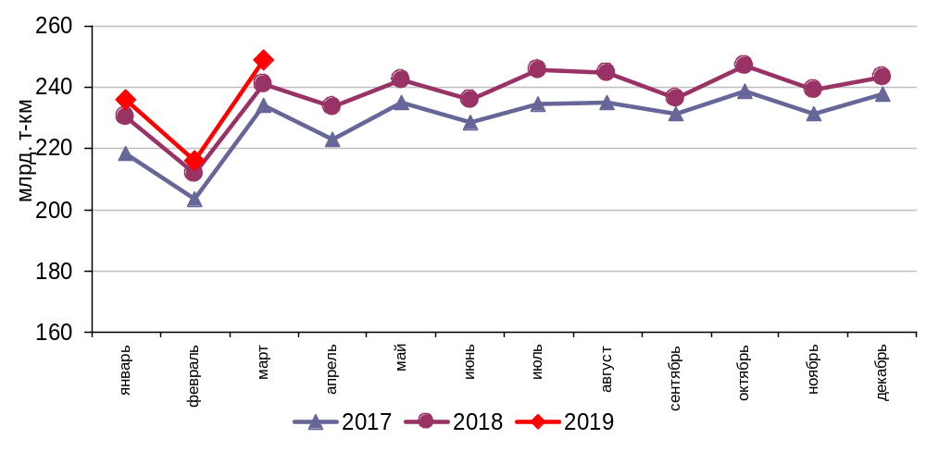
Динамика коммерческого грузооборота по видам транспорта
в январе-марте 2019 года и в январе-марте 2018 годов,
в % к аналогичному периоду предыдущего года

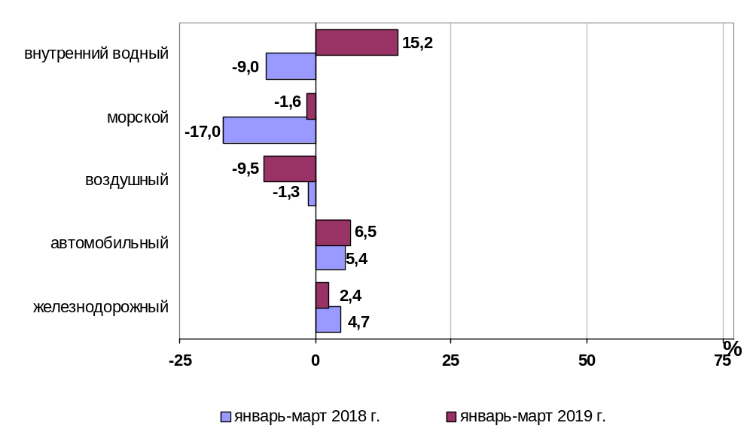

1.5.1. Грузооборот грузовых автомобилей крупных и средних предприятий¹⁾ в январе-марте 2019 года по федеральным округам

 | млн. тонно-км | в % к январю-марту2018 года²⁾
Российская Федерация | 25 800,2 | 108,1
Центральный федеральный округ | 8 483,9 | 109,4
Северо-Западный федеральный округ | 3 339,5 | 118,2
Южный федеральный округ | 1 907,8 | 114,9
Северо-Кавказский федеральный округ | 594,8 | 132,9
Приволжский федеральный округ | 5 396,9 | 111,9
Уральский федеральный округ | 2 856,6 | 87,3
Сибирский федеральный округ | 2 389,0 | 100,6
Дальневосточный федеральный округ | 831,7 | 107,7

¹⁾ Всех видов деятельности.

²⁾ По сопоставимому кругу организаций.

1.5.2. Грузооборот крупных и средних организаций автомобильного транспорта в январе-марте 2019 года по федеральным округам

 | млн. тонно-км | в % к январю-марту2018 года¹⁾
Российская Федерация | 11 059,6 | 101,3
Центральный федеральный округ | 4 172,2 | 94,0
Северо-Западный федеральный округ | 1 297,9 | 76,6
Южный федеральный округ | 954,3 | 115,7
Северо-Кавказский федеральный округ | 316,5 | 193,2
Приволжский федеральный округ | 1 644,3 | 97,4
Уральский федеральный округ | 1 468,6 | 108,7
Сибирский федеральный округ | 893,9 | 124,1
Дальневосточный федеральный округ | 311,9 | 242,6

¹⁾ По сопоставимому кругу организаций.

1.6. Объем внешней торговли транспортными услугами (по методологии платежного баланса) в отраслях транспортного комплекса за 2018 год
(млн. долл. США)
№ п/п | Виды транспорта | внешнеторговый оборот |  |  | в том числе |  |  |  |  |  |  |  | сальдо
№ п/п | Виды транспорта |  |  |  | экспорт |  |  |  | импорт
№ п/п | Виды транспорта | 2017 год | 2018 год | 2018 год в % к  2017 году |  | 2017 год | 2018 год | 2018 год в % к  2017 году |  | 2017 год | 2018 год | 2018 год в % к  2017 году |  | 2017 год | 2018 год | 2018 год в % к  2017 году
1 | Транспортный комплекс, всего | 30952 | 34008 | 109,9 |  | 16945 | 19181 | 113,2 |  | 14007 | 14827 | 105,9 |  | 2942* | 4354 | 148,0
1 | пассажирские перевозки | 10564 | 11703 | 110,8 |  | 6038 | 7183 | 119,0 |  | 4526 | 4520 | 99,9 |  | 1512 | 2664* | 176,2
1 | грузовые перевозки | 11084 | 12165 | 109,8 |  | 4539 | 5047 | 111,2 |  | 6545 | 7118 | 108,8 |  | -2004* | -2072* | -
1 | вспомогательные и дополнительные транспортные услуги | 9304 | 10140 | 108,9 |  | 6368 | 6951 | 109,2 |  | 2936 | 3189 | 108,6 |  | 3434 | 3762 | 109,6
1.1 | водный транспорт | 8691 | 9125 | 105,0 |  | 4912 | 5108* | 104,0 |  | 3779 | 4018 | 106,3 |  | 1133 | 1089* | 96,1
1.1 | пассажирские перевозки | 3 | 2 | 66,7 |  | 1 | 0 | - |  | 2 | 2 | 100,0 |  | -1 | -1* | -
1.1 | грузовые перевозки | 3616 | 3915 | 108,3 |  | 851 | 941 | 110,6 |  | 2765 | 2974 | 107,6 |  | -1914 | -2033 | -
1.1 | вспомогательные и дополнительные транспортные услуги | 5072 | 5208 | 102,7 |  | 4060 | 4166 | 102,6 |  | 1012 | 1042 | 103,0 |  | 3048 | 3124 | 102,5
1.2 | воздушный транспорт | 18607* | 20845 | 112,0 |  | 10054 | 11966* | 119,0 |  | 8553* | 8880 | 103,8 |  | 1501 | 3086* | 205,6
1.2 | пассажирские перевозки | 10197 | 11333 | 111,1 |  | 5882 | 7023 | 119,4 |  | 4315 | 4310 | 99,9 |  | 1567 | 2713 | 173,1
1.2 | грузовые перевозки | 4884 | 5337 | 109,3 |  | 2232 | 2542 | 113,9 |  | 2652 | 2795 | 105,4 |  | -420 | -253 | -
1.2 | вспомогательные и дополнительные транспортные услуги | 3527 | 4175 | 118,4 |  | 1940 | 2400 | 123,7 |  | 1587 | 1775 | 111,8 |  | 354* | 625 | 176,6
1.3 | железнодорожный транспорт | 1990 | 1949 | 97,9 |  | 1045 | 949 | 90,8 |  | 945 | 1000 | 105,8 |  | 100* | -51* | -
1.3 | пассажирские перевозки | 282 | 271 | 96,1 |  | 108 | 101 | 93,5 |  | 174 | 170 | 97,7 |  | -66 | -69 | -
1.3 | грузовые перевозки | 1102 | 1127 | 102,3 |  | 604 | 557 | 92,2 |  | 498 | 570 | 114,5 |  | 107* | -14* | -
1.3 | вспомогательные и дополнительные транспортные услуги | 606 | 551 | 90,9 |  | 333 | 291 | 87,4 |  | 273 | 260 | 95,2 |  | 60 | 31 | 51,7
1.4 | автомобильный транспорт | 1663 | 2089 | 125,6 |  | 935* | 1160 | 124,1 |  | 729 | 929 | 127,4 |  | 206* | 231 | 112,1
1.4 | пассажирские перевозки | 82 | 97 | 118,3 |  | 47 | 59 | 125,5 |  | 35 | 38 | 108,6 |  | 12 | 21 | 175,0
1.4 | грузовые перевозки | 1482 | 1786 | 120,5 |  | 852 | 1007 | 118,2 |  | 630 | 779 | 123,7 |  | 223* | 228 | 102,2
1.4 | вспомогательные и дополнительные транспортные услуги | 99 | 206 | 208,1 |  | 35 | 94 | 268,6 |  | 64 | 112 | 175,0 |  | -28* | -18 | -
2 | трубопроводный транспорт | 2209 | 2289 | 103,6 |  | 1992 | 2087 | 104,8 |  | 213 | 202 | 94,8 |  | 1779* | 1884* | 105,9
3 | космический транспорт | 128 | 129 | 100,8 |  | 128 | 129 | 100,8 |  | 0 | 0 | - |  | 127* | 128* | 100,8
4 | прочие сопутствующие и вспомогательные транспортные услуги | 517 | 500 | 96,7 |  | 309 | 280 | 90,6 |  | 203 | 220 | 108,4 |  | 106 | 59* | 55,7
5 | почтовые и курьерские услуги | 459 | 515 | 112,2 |  | 431 | 467 | 108,4 |  | 28 | 48 | 171,4 |  | 403 | 420* | 104,2
6 | Транспорт, всего | 34255 | 37442 | 109,3 |  | 19805 | 22144 | 111,8 |  | 14451 | 15298 | 105,9 |  | 5354 | 6846* | 127,9
6 | пассажирские | 10564 | 11704 | 110,8 |  | 6038 | 7184 | 119,0 |  | 4526 | 4520 | 99,9 |  | 1512 | 2664 | 176,2
6 | грузовые перевозки | 13876 | 15098 | 108,8 |  | 7090 | 7729 | 109,0 |  | 6786 | 7369 | 108,6 |  | 304 | 360 | 118,4
6 | вспомогательные и дополнительные транспортные услуги | 9815 | 10640 | 108,4 |  | 6677 | 7231 | 108,3 |  | 3139 | 3409 | 108,6 |  | 3538 | 3821* | 108,0
По данным Центрального Банка Российской Федерации.
С 2012 года платежный баланс составляется в соответствии с 6-м изданием «Руководства по платежному балансу и международной инвестиционной позиции» МВФ. В связи с этим в состав транспортных услуг были включены почтовые и курьерские услуги, а также прочие (не расклассифицированные по видам транспорта) сопутствующие и вспомогательные транспортные услуги.

* Незначительные расхождения между итогом и суммой слагаемых объясняются округлением данных.

Структура экспорта транспортных услуг в отраслях
транспортного комплекса за 2018 год
в сравнении с 2017 годом
млн. долл. США
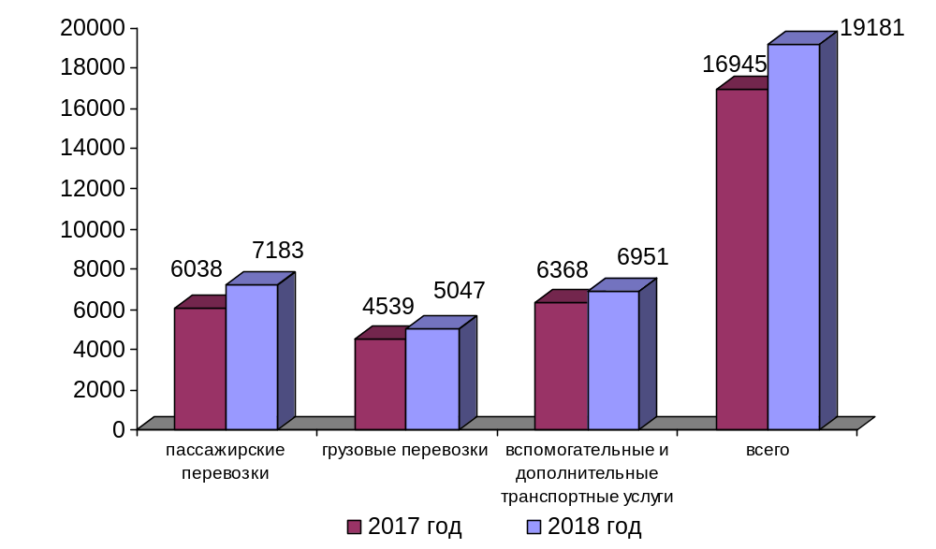

Структура импорта транспортных услуг в отраслях
транспортного комплекса за 2018 год
в сравнении с 2017 годом
млн. долл. США
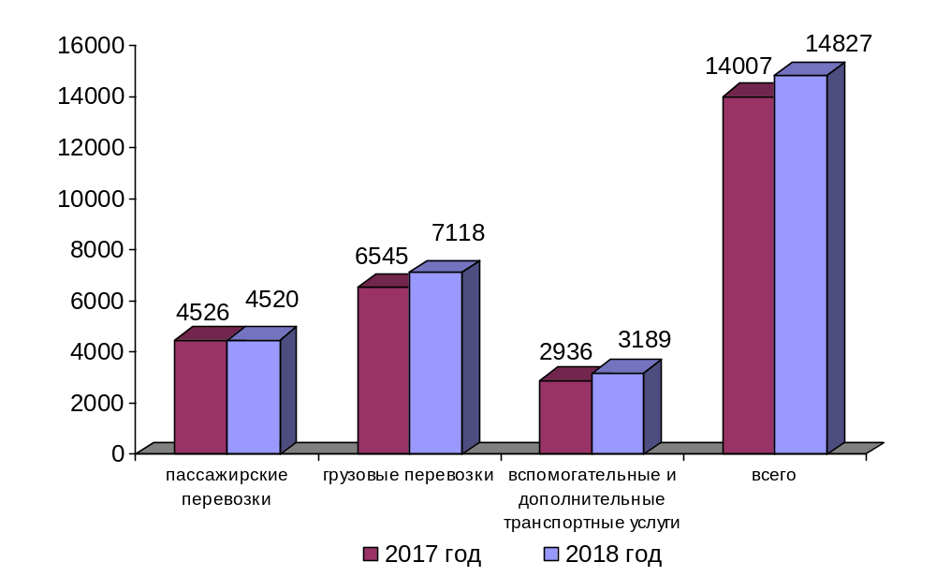

Структура экспорта транспортных услуг по видам транспорта
за 2018 год

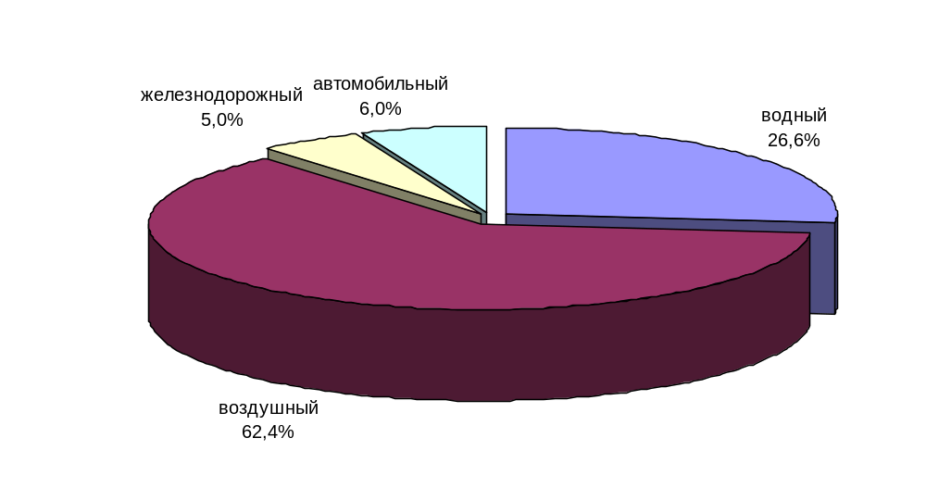

Структура импорта транспортных услуг по видам транспорта
за 2018 год

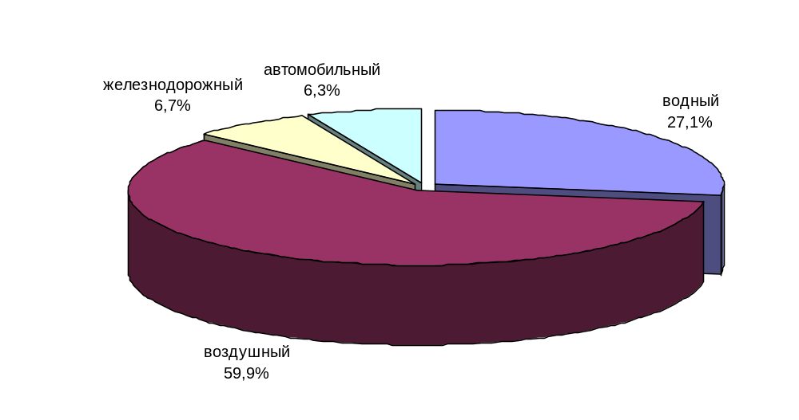

2. Индексы цен и транспортных тарифов

2.1. Индексы цен в отдельных секторах экономики
(на конец периода, в процентах)
 |  | В марте 2019 г. к  декабрю 2018 г. | I квартал 2019 г. к I кварталу 2018 г.
1 | Индекс потребительских цен | 101,8 | 105,2
2 | Индекс цен производителей промышленных товаров | 98,9 | 110,0
3 | Сводный индекс цен на продукцию (затраты, услуги) инвестиционного назначения | 101,5 | 108,5
4 | Индексы цен на приобретенные основные строительные материалы:
4.1. | - конструкции и детали конструкций из черных металлов | 102,4 | 107,9
4.2. | - электроэнергия | 103,6 | 107,5
4.3. | - битумы нефтяные | 97,5 | 113,9
4.4. | - цементы общестроительные | 100,4 | 105,0
5 | Индексы цен на приобретенные товары промышленного производства (промышленность)
5.1. | - бензин автомобильный | 94,6 | 108,7
5.2. | - топливо реактивное керосинового типа | 93,1 | 111,6
5.3. | - топливо дизельное | 96,8 | 117,3

Индексы тарифов и цен на отдельные виды товаров и энергоресурсов
в марте 2019 г. в % к декабрю 2018 г.
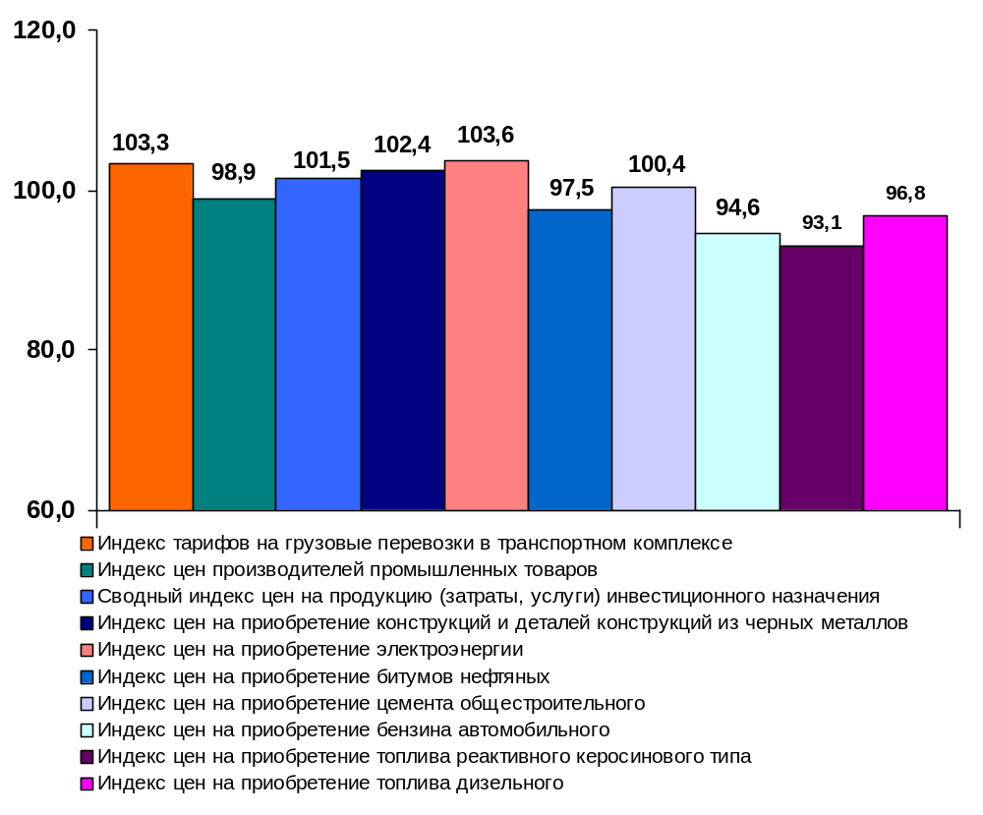

2.2. Индексы тарифов на грузовые перевозки в марте 2019 года

(в процентах)
 | К периоду,  предшествующему  отчетному | К декабрю  2018 года | За период с начала отчетного года к соответствующему периоду предыдущего года
Транспорт – все виды  в том числе: | 100,0 | 97,9 | 103,8
Железнодорожный | 100,0 | 104,2 | 105,3
Морской | 99,3 | 99,7 | 108,5
Внутренний водный | 99,1 | 99,6 | 104,2
Автомобильный | 100,1 | 102,2 | 102,0
Воздушный | 102,1 | 102,5 | 124,1
Трубопроводный | 99,8 | 90,3 | 100,9
из него:
нефть | 99,6 | 102,2 | 105,4
газ | 100,0 | 83,4 | 98,0
Транспорт - итого (без трубопроводного) | 100,2 | 103,3 | 105,6

Индексы тарифов на грузовые перевозки в марте 2019 года
в % к декабрю 2018 года

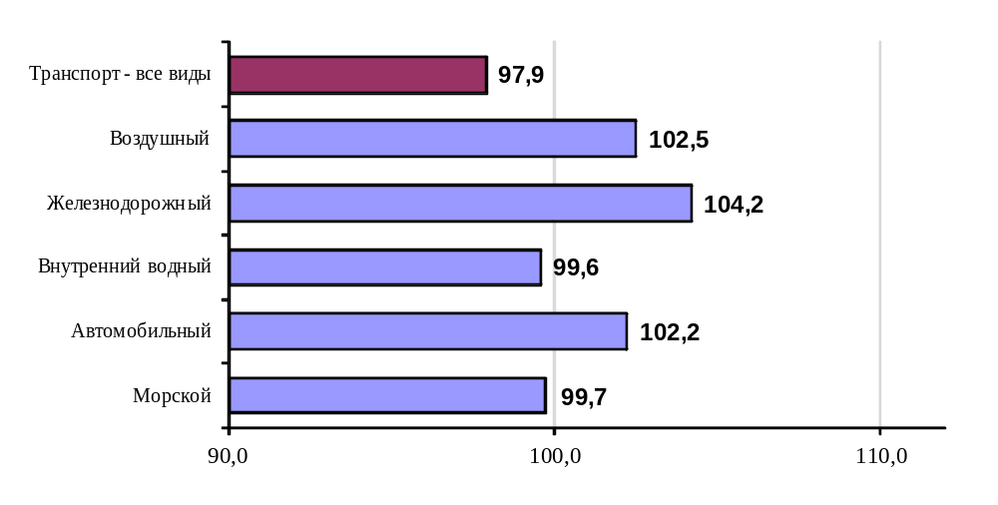

2.3. Индексы тарифов на грузовые перевозки в марте 2019 года
по федеральным округам (без трубопроводного транспорта)
(в процентах)
 | к предыдущему месяцу | к декабрю  2018 года
Российская Федерация | 100,2 | 103,3
Центральный федеральный округ | 100,2 | 102,9
Северо-Западный федеральный округ | 99,9 | 102,9
Южный федеральный округ | 99,9 | 103,1
Северо-Кавказский федеральный округ | 100,7 | 101,5
Приволжский федеральный округ | 100,2 | 103,2
Уральский федеральный округ | 100,2 | 103,6
Сибирский федеральный округ | 100,0 | 102,9
Дальневосточный федеральный округ | 100,7 | 107,0

Индексы тарифов на грузовые перевозки в марте 2019 года
по федеральным округам (без трубопроводного)
в % к декабрю 2018 года

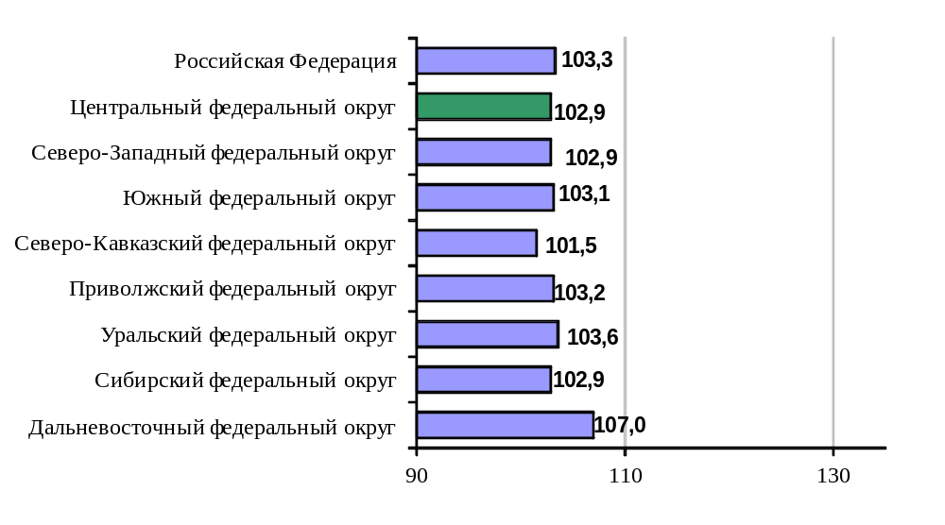

2.4. Индексы тарифов на услуги пассажирского транспорта в марте 2019 года

 | Индексы цен (тарифов) за март 2019 года, в %
 | к предыдущему месяцу | к  декабрю предыдущего  года
Автомобильный транспорт | 100,2 | 102,9
Проезд в маршрутном такси, поездка | 100,5 | 104,4
Проезд в такси, в расчете на 1 км пути | 99,9 | 100,2
Проезд в междугородном автобусе, в расчете на 50 км пути | 100,3 | 102,1
Городской электрический транспорт | 100,0 | 103,3
Проезд в трамвае, поездка | 100,0 | 102,8
Проезд в троллейбусе, поездка | 100,1 | 104,7
Проезд в метро, поездка | 100,0 | 102,9
Воздушный транспорт | 102,1 | 102,8
Полет в салоне экономического класса самолета, в расчете на 1000 км пути | 102,1 | 102,8
Железнодорожный транспорт | 100,2 | 98,2
Проезд в пригородном поезде, поездка | 100,0 | 102,8
Проезд в купейном вагоне скорого нефирменного поезда дальнего следования, в расчете на 100 км пути | 101,6 | 94,3
Проезд в купейном вагоне скорого фирменного поезда дальнего следования, в расчете на 100 км пути | 101,1 | 94,9
Проезд в плацкартном вагоне скорого нефирменного поезда дальнего следования, в расчете на 100 км пути | 99,3 | 92,1
Проезд в плацкартном вагоне скорого фирменного поезда дальнего следования, в расчете на 100 км пути | 99,8 | 92,1

Индекс тарифов на пассажирские перевозки в марте 2019 года
в % к декабрю 2018 года

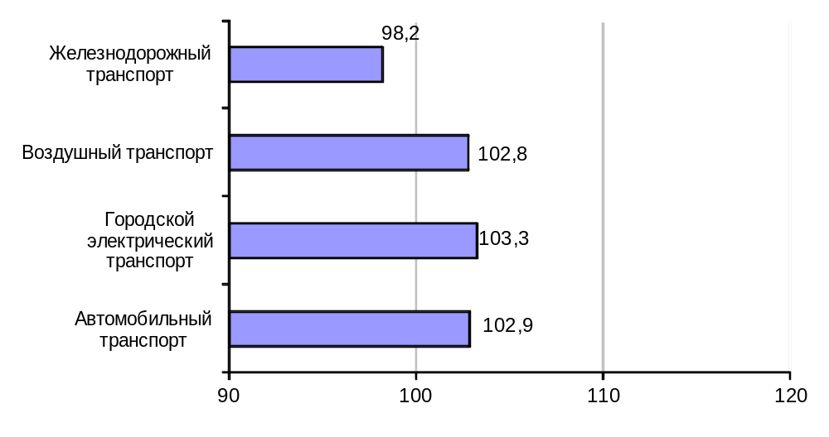

3. Аварийность на транспорте

Число происшествий на транспорте и количество погибших и раненых
в январе-марте 2019 года
 | число происшествий, единиц |  | число погибших, человек |  | число раненых, человек
 | 2018 год | 2019 год | 2018 год | 2019 год | 2018 год | 2019 год
на железнодорожном транспорте общего пользования^{1),2)} | 2 | 5 | - | - | - | -
на автомобильных дорогах и улицах, тысяч³⁾ | 31,6 | 31,4 | 3,2 | 3,0 | 40,7 | 41,0
на морском транспорте^{1),4)} | 7 | 7 | - | - | - | -
на внутреннем водном транспорте¹⁾ | - | - | - | - | - | -
на воздушном транспорте⁵⁾ | 3 | 4 | 73 | 6 | 2 | 5
1) По данным Ространснадзора.
2) Данные за январь-февраль 2018 года.
3) По данным МВД России.
4) Без учета аварийных случаев с рыбопромысловыми судами.
5) По данным Росавиации.

4. Регистрация железнодорожного подвижного состава

Период | Количество вагонов (шт.), прошедших регистрацию
Период | 2018 г. | 2019 г.
Январь | 41 324 | 79 208
Февраль | 98 853 | 63 560
Март | 59 091 | 77 992
Итого с начала года | 199 268 | 220 760
Сбор информации о пономерном учете железнодорожного подвижного состава осуществляется Росжелдором в соответствии с приказом Минтранса России от 27 декабря 2006 года №178 «Об утверждении Административного регламента Федерального агентства железнодорожного транспорта по исполнению государственной функции по осуществлению пономерного учета железнодорожного подвижного состава и контейнеров».

5. Инвестиции в транспортном комплексе

5.1. Сведения о финансировании мероприятий федеральной целевой программы «Развитие транспортной системы России (2010-2021 годы)», интегрированных в пилотную государственную программу Российской Федерации «Развитие транспортной системы», о ходе заключения контрактов и выполнении мероприятий федеральной целевой программы (в денежном выражении)

за I квартал 2019 года
(млн. рублей)
Наименования источников финансирования  и направления расходов | Финансирование и расходы за I квартал 2019 года
 | Бюджетные и/или внебюджетные назначения  на 2019 год | Кассовые расходы* и фактические расходы**  за I квартал 2019 года | Выполнено (%) -  (графа 3 : графу 2) х 100
1 | 2 | 3 | 4
Всего по ФЦП | 514 610,8 | 29 978,7 | 5,8
в том числе:  федеральный бюджет* | 313 443,2 | 12 239,6 | 3,9
бюджеты субъектов Российской Федерации  и местные бюджеты** | 1 057,3 | 127,3 | 12,0
внебюджетные источники** | 200 110,3 | 17 611,8 | 8,8
Капитальные вложения-всего | 309 016,1 | 18 636,5 | 6,0
в том числе:  федеральный бюджет* | 218 951,7 | 8 859,8 | 4,0
бюджеты субъектов Российской Федерации  и местные бюджеты** | 1 057,3 | 127,3 | 12,0
внебюджетные источники** | 89 007,1 | 9 649,4 | 10,8
НИОКР-всего | 648,7 | 114,7 | 17,7
в том числе:  федеральный бюджет* | 648,7 | 114,7 | 17,7
бюджеты субъектов Российской Федерации
и местные бюджеты**
внебюджетные источники**
Прочие нужды - всего | 204 946,0 | 11 227,5 | 5,5
в том числе:  федеральный бюджет* | 93 842,7 | 3 265,1 | 3,5
бюджеты субъектов Российской Федерации
и местные бюджеты**
внебюджетные источники** | 111 103,3 | 7 962,4 | 7,2

Наименования источников финансирования  и направления расходов | Финансирование и расходы за I квартал 2019 года
 | Бюджетные и/или внебюджетные назначения  на 2019 год | Кассовые расходы* и фактические расходы**  за I квартал 2019 года | Выполнено (%) -  (графа 3 : графу 2) х 100
1 | 2 | 3 | 4
Направление (подпрограмма)  Железнодорожный транспорт | 28 704,7 | 7 781,0 | 27,1
в том числе:  федеральный бюджет* | 4 663,7 | 89,4 | 1,9
бюджеты субъектов Российской Федерации
и местные бюджеты **
внебюджетные источники** | 24 041,0 | 7 691,6 | 32,0
Капитальные вложения-всего | 17 454,7 | 4 267,4 | 24,4
в том числе:  федеральный бюджет* | 4 663,7 | 89,4 | 1,9
бюджеты субъектов Российской Федерации
и местные бюджеты**
внебюджетные источники** | 12 791,0 | 4 178,0 | 32,7
НИОКР-всего
в том числе:
федеральный бюджет*
бюджеты субъектов Российской Федерации
и местные бюджеты**
внебюджетные источники**
Прочие нужды - всего | 11 250,0 | 3 513,6 | 31,2
в том числе:
федеральный бюджет*
бюджеты субъектов Российской Федерации
и местные бюджеты **
внебюджетные источники** | 11 250,0 | 3 513,6 | 31,2
Наименования источников финансирования  и направления расходов | Финансирование и расходы за I квартал 2019 года
 | Бюджетные и/или внебюджетные назначения  на 2019 год | Кассовые расходы* и фактические расходы**  за I квартал 2019 года | Выполнено (%) -  (графа 3 : графу 2) х 100
1 | 2 | 3 | 4
Направление (подпрограмма)  Дорожное хозяйство | 323 966,5 | 14 906,8 | 4,6
в том числе:  федеральный бюджет* | 223 345,4 | 10 457,9 | 4,7
бюджеты субъектов Российской Федерации  и местные бюджеты** | 767,9 | 0,0 | 0,0
внебюджетные источники** | 99 853,2 | 4 448,9 | 4,5
Капитальные вложения-всего | 132 002,2 | 7 242,3 | 5,5
в том числе:  федеральный бюджет* | 131 234,3 | 7 242,3 | 5,5
бюджеты субъектов Российской Федерации  и местные бюджеты** | 767,9 | 0,0 | 0,0
внебюджетные источники**
НИОКР-всего | 467,5 | 96,7 | 20,7
в том числе:  федеральный бюджет* | 467,5 | 96,7 | 20,7
бюджеты субъектов Российской Федерации
и местные бюджеты **
внебюджетные источники**
Прочие нужды - всего | 191 496,8 | 7 567,8 | 4,0
в том числе:  федеральный бюджет* | 91 643,6 | 3 118,9 | 3,4
бюджеты субъектов Российской Федерации
и местные бюджеты**
внебюджетные источники** | 99 853,2 | 4 448,9 | 4,5

Наименования источников финансирования  и направления расходов | Финансирование и расходы за I квартал 2019 года
 | Бюджетные и/или внебюджетные назначения  на 2019 год | Кассовые расходы* и фактические расходы**  за I квартал 2019 года | Выполнено (%) -  (графа 3 : графу 2) х 100
1 | 2 | 3 | 4
Направление (подпрограмма)  Гражданская авиация и аэронавигационное обслуживание | 40 321,0 | 2 408,9 | 6,0
в том числе:  федеральный бюджет* | 33 599,2 | 662,7 | 2,0
бюджеты субъектов Российской Федерации  и местные бюджеты** | 289,4 | 127,3 | 44,0
внебюджетные источники** | 6 432,4 | 1 618,9 | 25,2
Капитальные вложения-всего | 40 321,0 | 2 408,9 | 6,0
в том числе:  федеральный бюджет* | 33 599,2 | 662,7 | 2,0
бюджеты субъектов Российской Федерации  и местные бюджеты** | 289,4 | 127,3 | 44,0
внебюджетные источники** | 6 432,4 | 1 618,9 | 25,2
НИОКР-всего
в том числе:
федеральный бюджет*
бюджеты субъектов Российской Федерации
и местные бюджеты**
внебюджетные источники**
Прочие нужды - всего
в том числе:
федеральный бюджет*
бюджеты субъектов Российской Федерации
и местные бюджеты**
внебюджетные источники**

Наименования источников финансирования  и направления расходов | Финансирование и расходы за I квартал 2019 года
 | Бюджетные и/или внебюджетные назначения  на 2019 год | Кассовые расходы* и фактические расходы**  за I квартал 2019 года | Выполнено (%) -  (графа 3 : графу 2) х 100
1 | 2 | 3 | 4
Направление (подпрограмма)  Морской и речной транспорт | 119 234,5 | 4 747,8 | 4,0
в том числе:  федеральный бюджет* | 49 450,8 | 895,4 | 1,8
бюджеты субъектов Российской Федерации
и местные бюджеты**
внебюджетные источники** | 69 783,7 | 3 852,4 | 5,5
Капитальные вложения-всего | 119 044,9 | 4 717,8 | 4,0
в том числе:  федеральный бюджет* | 49 261,2 | 865,4 | 1,8
бюджеты субъектов Российской Федерации
и местные бюджеты**
внебюджетные источники** | 69 783,7 | 3 852,4 | 5,5
НИОКР-всего | 61,4 | 4,5 | 7,3
в том числе:  федеральный бюджет* | 61,4 | 4,5 | 7,3
бюджеты субъектов Российской Федерации
и местные бюджеты**
внебюджетные источники**
Прочие нужды - всего | 128,2 | 25,5 | 19,9
в том числе:  федеральный бюджет* | 128,2 | 25,5 | 19,9
бюджеты субъектов Российской Федерации
и местные бюджеты**
внебюджетные источники **

Наименования источников финансирования  и направления расходов | Финансирование и расходы за I квартал 2019 года
 | Бюджетные и/или внебюджетные назначения  на 2019 год | Кассовые расходы* и фактические расходы**  за I квартал 2019 года | Выполнено (%) -  (графа 3 : графу 2) х 100
1 | 2 | 3 | 4
Направление (подпрограмма)  Надзор в сфере транспорта | 221,3 | 0,0 | 0,0
в том числе:  федеральный бюджет* | 221,3 | 0,0 | 0,0
бюджеты субъектов Российской Федерации
и местные бюджеты**
внебюджетные источники**
Капитальные вложения-всего | 193,3 | 0,0 | 0,0
в том числе:  федеральный бюджет* | 193,3 | 0,0 | 0,0
бюджеты субъектов Российской Федерации
и местные бюджеты**
внебюджетные источники**
НИОКР-всего
в том числе:
федеральный бюджет*
бюджеты субъектов Российской Федерации
и местные бюджеты **
внебюджетные источники**
Прочие нужды - всего | 28,0 | 0,0 | 0,0
в том числе:  федеральный бюджет* | 28,0 | 0,0 | 0,0
бюджеты субъектов Российской Федерации
и местные бюджеты**
внебюджетные источники**

Наименования источников финансирования  и направления расходов | Финансирование и расходы за I квартал 2019 года
 | Бюджетные и/или внебюджетные назначения  на 2019 год | Кассовые расходы* и фактические расходы**  за I квартал 2019 года | Выполнено (%) -  (графа 3 : графу 2) х 100
1 | 2 | 3 | 4
Направление (подпрограмма)  Обеспечение реализации государственной программы Российской Федерации «Развитие транспортной системы» | 2 162,9 | 134,2 | 6,2
в том числе:  федеральный бюджет* | 2 162,9 | 134,2 | 6,2
бюджеты субъектов Российской Федерации
и местные бюджеты**
внебюджетные источники**
Капитальные вложения-всего
в том числе:
федеральный бюджет*
бюджеты субъектов Российской Федерации
и местные бюджеты**
внебюджетные источники**
НИОКР-всего | 119,9 | 13,5 | 11,3
в том числе:  федеральный бюджет* | 119,9 | 13,5 | 11,3
бюджеты субъектов Российской Федерации
и местные бюджеты **
внебюджетные источники **
Прочие нужды - всего | 2 043,0 | 120,7 | 5,9
в том числе:  федеральный бюджет* | 2 043,0 | 120,7 | 5,9
бюджеты субъектов Российской Федерации
и местные бюджеты**
внебюджетные источники**

6. Бюджетное финансирование

6.1. Объем бюджетного финансирования в сфере транспорта в 2019 году

(млн. рублей)
Наименование расходов | Подлежит финансированию в 2019 году | Кассовое исполнение за январь-март 2019 г.
1 | 2 | 3
Всего | 1 018 631,1 | 85 047,0
ГП «Развитие транспортной системы» | 935 887,6 | 76 852,6
в том числе:
ПРОЦЕССНАЯ ЧАСТЬ | 469 312,3 | 53 731,0
Ведомственные целевые программы | 460 966,5 | 52 491,9
Ведомственная целевая программа "Цифровая платформа транспортного комплекса РФ" | 1 768,6 | 65,0
Ведомственная целевая программа «Организационное, информационное и научное обеспечение реализации ГП РФ «Развитие транспортной системы» | 1 514,3 | 235,0
Ведомственная целевая программа "Организационное, информационное и научное обеспечение реализации подпрограммы "Надзор в сфере транспорта" | 17,8 | 4,7
Ведомственная целевая программа "Содействие повышению доступности воздушных перевозок населения, в том числе в части развития региональных и внутрирегиональных перевозок" | 3 893,4 | 427,8
Ведомственная целевая программа "Сохранение (развитие) сети региональных и местных аэропортов с малой интенсивностью полетов, расположенных в районах Арктики, Дальнего Востока, Крайнего Севера и приравненных к ним местностях" | 4 598,2 | 732,1
Ведомственная целевая программа "Обеспечение охвата территории Российской Федерации деятельностью специализированных поисково- и аварийно-спасательных служб на воздушном транспорте" | 1 145,6 | 238,0
Ведомственная целевая программа "Обеспечение предоставления аэронавигационного обслуживания и услуг по аэропортовому и наземному обеспечению полетов воздушных судов пользователей воздушного пространства, освобожденных в соответствии с законодательством Российской Федерации и платы за них» | 305,1
Ведомственная целевая программа «Организационное, информационное и научное обеспечение реализации подпрограммы «Гражданская авиация и аэронавигационное обслуживание» | 37,9 | 6,0
Ведомственная целевая программа "Капитальный ремонт, ремонт и содержание автомобильных дорог общего пользования федерального значения" | 300 717,4 | 27 123,0
Ведомственная целевая программа "Содействие развитию автомобильных дорог регионального, межмуниципального и местного значения" | 26 797,6
Ведомственная целевая программа "Доверительное управление федеральными автомобильными дорогами общего пользования ГК "Российские автомобильные дороги" | 37 641,6 | 1 832,3
Ведомственная целевая программа" Обеспечение доступности услуг железнодорожного транспорта" | 57 707,0 | 14 362,3
Ведомственная целевая программа "Организационное, информационное и научное обеспечение реализации программы "Дорожное хозяйство" | 22 839,3 | 7 016,9
Ведомственная целевая программа "Поисковое и аварийно-спасательное обеспечение судоходства" | 779,5 | 193,8
Ведомственная целевая программа "Навигационно-гидрографическое обеспечение судоходства на трассах Северного морского пути" | 48,0 | 12,0
Ведомственная целевая программа "Обеспечение эксплуатации внутренних водных путей и гидротехнических сооружений" | 806,0 | 201,5
Ведомственная целевая программа "Организационное, информационное и научное обеспечение реализации подпрограммы "Морской и речной транспорт" | 349,2 | 41,5
Отдельные мероприятия | 8 345,8 | 1 239,1
Основное мероприятие "Управление реализацией мероприятий в сфере железнодорожного транспорта" | 553,4 | 65,7
Основное мероприятие "Управление реализацией мероприятий в сфере дорожного хозяйства" | 235,8 | 41,1
Основное мероприятие "Управление реализацией мероприятий в сфере воздушного транспорта" | 1 539,5 | 265,9
Основное мероприятие "Управление реализацией мероприятий в сфере водного транспорта" | 221,6 | 29,1
Основное мероприятие "Управление реализацией мероприятий в сфере контроля и надзора на транспорте" | 4 416,5 | 635,5
Основное мероприятие "Управление реализацией государственной программы" | 1 379,0 | 201,8
ПРОЕКТНАЯ ЧАСТЬ | 466 575,3 | 23 121,7
Национальный проект "Экология" | 1 000,0
Федеральный проект "Чистый воздух" | 1 000,0
Национальный проект "Безопасные и качественные автомобильные дороги" | 117 936,9 | 63,7
Федеральный проект "Дорожная сеть" | 111 200,0 | 58,7
Федеральный проект "Безопасность дорожного движения" | 20,0 | 5,0
Федеральный проект "Общесистемные меры развития дорожного хозяйства" | 6 716,9
Комплексный план модернизации и расширения магистральной инфраструктуры | 319 468,2 | 16 851,7
Федеральный проект "Европа-Западный Китай" | 4 688,0
Федеральный проект "Морские порты России" | 35 275,7 | 936,0
Федеральный проект "Северный морской путь" | 611,2
Федеральный проект "Железнодорожный транспорт и транзит" | 4 554,6 | 1,0
Федеральный проект "Коммуникации между центрами экономического роста" | 201 316,8 | 9 449,8
Федеральный проект "Развитие региональных аэропортов и маршрутов" | 32 646,0 | 1 404,5
Федеральный проект "Высокоскоростное железнодорожное сообщение" | 88,0
Федеральный проект "Внутренние водные пути" | 40 287,9 | 5 060,4
Ведомственные проекты | 28 170,2 | 6206,3
Ведомственный проект "Развитие сети федеральных автомобильных дорог общего пользования" | 1 316,8 | 8,6
Ведомственный проект "Развитие инфраструктуры воздушного транспорта" | 11 209,6 | 37,1
Ведомственный проект "Развитие инфраструктуры морского транспорта" | 13 610,5 | 5 964,1
Ведомственный проект "Развитие инфраструктуры внутреннего водного транспорта" | 953,5 | 108,0
Ведомственный проект "Развитие инфраструктуры железнодорожного транспорта» | 839,0 | 88,5
Ведомственный проект "Совершенствование контрольно-надзорной деятельности в сфере транспорта в Российской Федерации" | 240,8
Другие государственные программы | 82 743,5 | 8 194,3
ГП "Обеспечение общественного порядка и противодействие преступности" ФЦП Повышение безопасности дорожного движения в 2013-2020 годах" | 223,1
ГП "Космическая деятельность России на 2013-2020 годы" ФЦП "Поддержание и развитие системы ГЛОНАСС на 2012-2020 годы" | 1 326,2 | 176,7
ГП "Развитие судостроения и техники для освоения шельфовых месторождений" | 150,0
ГП "Развитие внешнеэкономической деятельности" | 7 094,5 | 812,6
ГП «Обеспечение государственной безопасности» | 18,7
ГП "Социально-экономическое развитие Республики Крым и г. Севастополя на период до 2022 года" | 25 862,5 | 186,4
ГП «Развитие образования» | 6 357,7 | 1 924,1
ГП "Научно-технологическое развитие Российской Федерации" | 17 085,3 | 4 689,1
ГП "Социальная поддержка граждан" | 388,0 | 66,0
ГП развития сельского хозяйства и регулирования рынков сельскохозяйственной продукции, сырья и продовольствия | 9 434,7
ГП «Обеспечение доступным и комфортным жильем и коммунальными услугами граждан Российской Федерации» | 156,1
ГП «Социально-экономическое развитие Калининградской области» | 11 862,1 | 114,0
ФЦП "Развитие Республики Карелия на период до 2020 года" | 853,0 | 3,0
ГП «Развитие здравоохранения» | 1 377,9 | 201,6
ГП «Информационное общество» | 499,4 | 9,7
ГП «Развитие культуры и туризма» | 38,1 | 9,5
Прочие | 16,2 | 1,6

6.2. Исполнение федерального бюджета в сфере транспорта в 2019 году

 |  |  |  |  |  |  | (млн. рублей)
Наименование федеральных органов исполнительной власти | Подлежит финансированию в 2019 году |  |  | Кассовое исполнение за январь-март 2019 г. |  | Процент кассового исполнения за январь-март 2019 года, %
1 | 2 |  |  | 3 |  | 4
В целом по Министерству транспорта Российской Федерации как субъекту бюджетного планирования | 1 018 631,1 |  |  | 85 047,0 |  | 8,3
Федеральная служба по надзору в сфере транспорта | 4 971,4 |  |  | 725,0 |  | 14,6
Федеральное дорожное агентство | 616 082,3 |  |  | 41 794,3 |  | 6,8
Федеральное агентство морского и речного транспорта | 74 476,9 |  |  | 7 472,2 |  | 10,0
Федеральное агентство воздушного транспорта | 62 106,5 |  |  | 4 595,9 |  | 7,4
Федеральное агентство железнодорожного транспорта | 91 443,3 |  |  | 17 713,8 |  | 19,4
Министерство транспорта Российской Федерации (Глава 103) | 169 550,7 |  |  | 12 745,8 |  | 7,5

7. Труд на транспорте

7.1. Среднесписочная численность работников крупных и средних организаций транспортного комплекса (без внешних совместителей) за январь - март 2018 и 2019 годов
(человек)
 | Январь-  март  2018 года | Январь-  март  2019 года | Январь-март  2019 г. к январю-марту  2018 г.,  %
Транспортный комплекс – всего | 1 830 695 | 1 879 961 | 102,7
в том числе:
Деятельность железнодорожного транспорта-всего | 473 595 | 469 890 | 99,2
деятельность железнодорожного транспорта:  междугородные и международные пассажирские перевозки | 149 655 | 138 238 | 92,4
деятельность железнодорожного транспорта:  грузовые перевозки | 309 564 | 307 985 | 99,5
деятельность железнодорожного транспорта:  перевозки пассажиров железнодорожным транспортом в пригородном сообщении | 14 376 | 23 667 | 164,6
Деятельность автомобильного транспорта-  всего | 419 537 | 427 460 | 101,9
деятельность автобусного транспорта по регулярным внутригородским и пригородным пассажирским перевозкам | 163 282 | 156 864 | 96,1
деятельность такси | 2 386 | 2 486 | 104,2
перевозки автомобильным (автобусным) пассажирским транспортом в междугородном сообщении по расписанию | 11 239 | 10 472 | 93,2
перевозки автомобильным (автобусным) пассажирским транспортом в международном сообщении по расписанию | 462 | 437 | 94,6
перевозки специальные автомобильным (автобусным) пассажирским транспортом по расписанию | 1 530 | 1 647 | 107,6
перевозки чартерные нерегулярные на близкие расстояния городскими и междугородными автобусами | 170 | 486 | 285,9
деятельность автомобильного грузового транспорта и услуги по перевозкам | 240 468 | 255 068 | 106,1
деятельность троллейбусного транспорта по регулярным внутригородским и пригородным пассажирским перевозкам | 50 247 | 48 926 | 97,4
деятельность трамвайного транспорта по регулярным внутригородским и пригородным пассажирским перевозкам | 45 188 | 47 348 | 104,8
деятельность метро по перевозке пассажиров | 74 631 | 79 146 | 106,0
Деятельность морского транспорта-всего | 13 661 | 12 977 | 95,0
деятельность морского пассажирского транспорта | 1 021 | 462 | 45,3
деятельность морского грузового транспорта | 12 640 | 12 515 | 99,0
Деятельность внутреннего водного транспорта  - всего | 21 136 | 22 154 | 104,8
деятельность внутреннего водного пассажирского транспорта | 2 984 | 3 048 | 102,1
деятельность внутреннего водного грузового транспорта | 18 152 | 19 106 | 105,3
Деятельность воздушного транспорта - всего | 76 680 | 81 911 | 106,8
деятельность пассажирского воздушного транспорта | 68 444 | 73 931 | 108,0
деятельность грузового воздушного транспорта | 8 236 | 7 980 | 96,9
Деятельность транспортная вспомогательная | 656 020 | 690 149 | 105,2
из неё:  транспортная обработка грузов | 66 745 | 70 811 | 106,1
деятельность вспомогательная прочая, связанная с перевозками | 88 525 | 83 930 | 94,8
деятельность по эксплуатации автомобильных дорог, автомагистралей, мостов и тоннелей | 108 520 | 110 480 | 101,8
По данным формы федерального статистического наблюдения № П-4 «Сведения о численности, заработной плате и движении работников» (месячная).

7.2. Среднемесячная начисленная заработная плата (без выплат социального характера) по видам экономической деятельности за январь-март 2018 и 2019 годов
(рублей)
 | Средняя начисленная заработная плата |  | Темп роста январь-март  2019 г. к январю-марту  2018 г.,  %
 | Январь-  март  2018 года | Январь-  март  2019 года | Темп роста январь-март  2019 г. к январю-марту  2018 г.,  %
Транспортный комплекс – всего | 52 313,4 | 55 968,6 | 107,0
в том числе:
Деятельность железнодорожного транспорта - всего | 57 710,4 | 60 186,8 | 104,3
деятельность железнодорожного транспорта:  междугородные и международные пассажирские перевозки | 54 969,8 | 58 411,4 | 106,3
деятельность железнодорожного транспорта:  грузовые перевозки | 59 661,6 | 61 623,3 | 103,3
деятельность железнодорожного транспорта:  перевозки пассажиров железнодорожным транспортом в пригородном сообщении | 44 222,8 | 51 864,1 | 117,3
Деятельность автомобильного транспорта-  всего | 39 182,3 | 42 827,0 | 109,3
деятельность автобусного транспорта по регулярным внутригородским и пригородным пассажирским перевозкам | 34 006,1 | 37 745,5 | 111,0
деятельность такси | 50 202,9 | 53 683,4 | 106,9
перевозки автомобильным (автобусным) пассажирским транспортом в междугородном сообщении по расписанию | 28 410,1 | 30 593,0 | 107,7
перевозки автомобильным (автобусным) пассажирским транспортом в международном сообщении по расписанию | 27 752,2 | 32 652,2 | 117,7
перевозки специальные автомобильным (автобусным) пассажирским транспортом по расписанию | 26 623,0 | 31 584,5 | 118,6
перевозки чартерные нерегулярные на близкие расстояния городскими и междугородными автобусами | 33 651,1 | 39 618,8 | 117,7
деятельность автомобильного грузового транспорта и услуги по перевозкам | 43 197,0 | 46 444,8 | 107,5
деятельность троллейбусного транспорта по регулярным внутригородским и пригородным пассажирским перевозкам | 30 507,6 | 33 288,3 | 109,1
деятельность трамвайного транспорта по регулярным внутригородским и пригородным пассажирским перевозкам | 28 928,1 | 31 886,5 | 110,2
деятельность метро по перевозке пассажиров | 60 785,5 | 63 912,6 | 105,1
Деятельность морского транспорта - всего | 79 723,9 | 95 820,9 | 120,2
деятельность морского пассажирского транспорта | 48 382,0 | 63 168,9 | 130,6
деятельность морского грузового транспорта | 82 255,5 | 97 026,3 | 118,0
Деятельность внутреннего водного транспорта - всего | 32 759,2 | 37 418,3 | 114,2
деятельность внутреннего водного пассажирского транспорта | 22 820,9 | 24 708,2 | 108,3
деятельность внутреннего водного грузового транспорта | 34 393,0 | 39 445,9 | 114,7
Деятельность воздушного транспорта - всего | 114 304,6 | 128 130,2 | 112,1
деятельность пассажирского воздушного транспорта | 115 960,9 | 129 753,4 | 111,9
деятельность грузового воздушного транспорта | 100 541,1 | 113 092,5 | 112,5
Деятельность транспортная вспомогательная | 51 945,2 | 54 866,7 | 105,6
из неё:  транспортная обработка грузов | 59 459,0 | 62 779,6 | 105,6
деятельность вспомогательная прочая, связанная с перевозками | 62 582,2 | 66 009,3 | 105,5
деятельность по эксплуатации автомобильных дорог, автомагистралей, мостов и тоннелей | 34 138,4 | 36 525,5 | 107,0
По данным формы федерального статистического наблюдения № П-4 «Сведения о численности, заработной плате и движении работников» (месячная).

8. Решение межведомственных задач транспортного комплекса

8.1. Производство отдельных видов транспортных средств и оборудования
в январе-марте 2019 года

 | Январь-март 2019 года | В % к январю-марту 2018 года
Производство автомобилей, прицепов и полуприцепов
автомобили легковые, тыс. штук | 384 | 103,6
автомобили пожарные, штук | 42 | 134,9
cредства автотранспортные грузовые, тыс. штук | 29,2 | 96,0
кузова для автотранспортных средств, тыс. штук | 62,3 | 98,1
средства транспортные для коммунального хозяйства и содержания дорог, штук | 1 289 | 149,3
двигатели внутреннего сгорания для автотранспортных средств, тыс. штук | 76,0 | 94,3
автобусы, имеющие технически допустимую максимальную массу более 5 т, штук | 2 630 | 53,6
автокраны, штук | 606 | 104,0
Производство прочих транспортных средств
вагоны грузовые магистральные широкой колеи, штук | 18,4 | 123,2
электровозы магистральные, штук | 17 | 95,2
суда прогулочные и спортивные, тыс. штук | 15,8 | 100,7
тепловозы маневровые и промышленные, штук | 37 | 64,9
вагоны пассажирские железнодорожные, штук | 360 | 121,2
Средства транспортные, предназначенные для технического обслуживания или ремонта железнодорожных или трамвайных путей, штук | 963 | 110,6

